BPM系统财务报销指引
本教程为使用BPM系统制作财务报销单的操作指引，依次介绍了费用报销、差旅费报销和借支单报销的操作步骤以及经费使用情况的查询方法，并针对系统做单的常见问题作出解答。
经办人须根据实际业务选择对应的报销。如办理差旅费报销业务，请选择【差旅费报销单】；借还款业务，请选择【借支单】；上述两种以外的其他费用报销业务，请选择【费用报销单】。
如在使用过程中遇到问题，请联系财务处。
▲系统网址：http://hedao.gdpr.com/zjhc/a/login?forceLogout
▲登录账号：N+工号 初始密码：admin

一、费用报销流程
1、进入【费用报销】模块 ——选择【费用报销单】—— 点击【新增】。
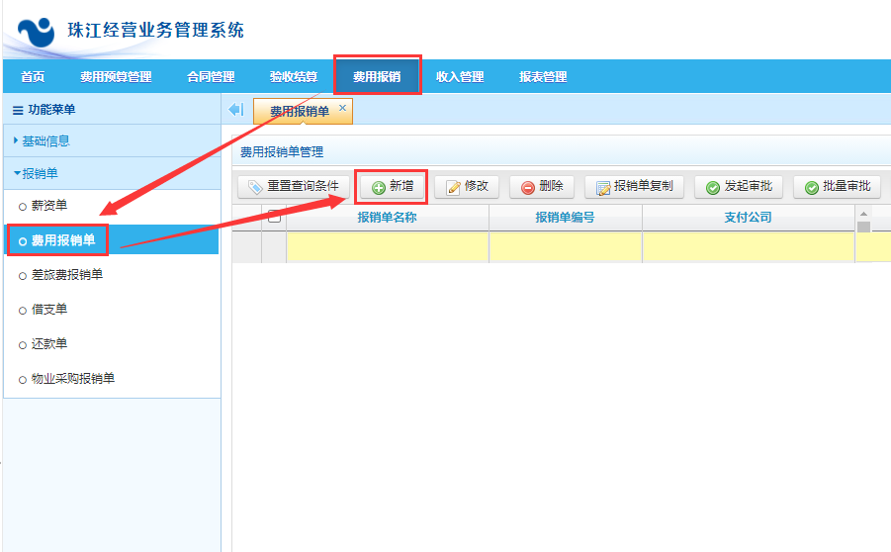
2、制作费用报销单步骤
第一步：填写费用报销基本内容
【申请部门】：选择要报销的预算主体（这里不是选报销人所属部门）。
【报销人】：选择本单的收款人。
【报销说明】：填写报销的具体事由（填写的内容请复制到下方【摘要】）。
【报销事由】：5个字描述（系统要求必填且限制字数）。
其他选项一般情况下保持系统默认，注意这里的【是否逾期报销】应为【否】。
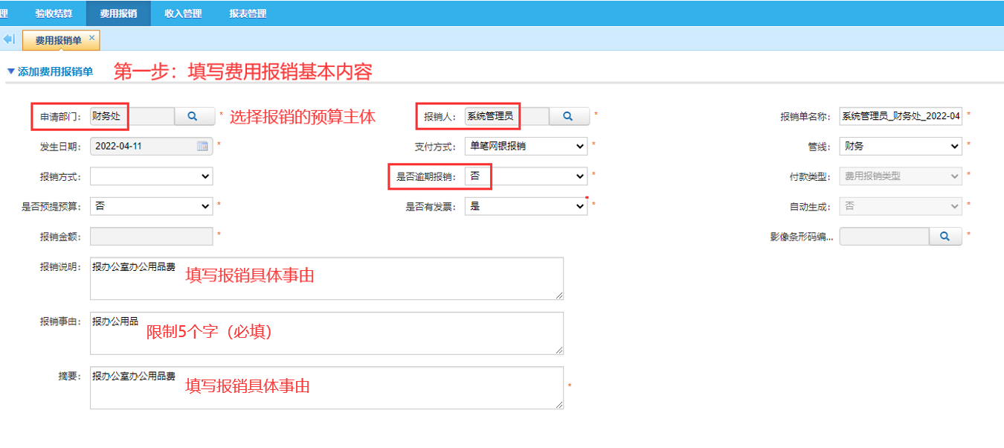

选择预算主体时，黄色搜索框输入关键字可进行查找。当经办人选择的报销预算主体为虚拟主体（如科研项目、非学历教育项目等）时，需要注意归属的项目类别，后面选择预算科目须在对应的类别里进行查找。
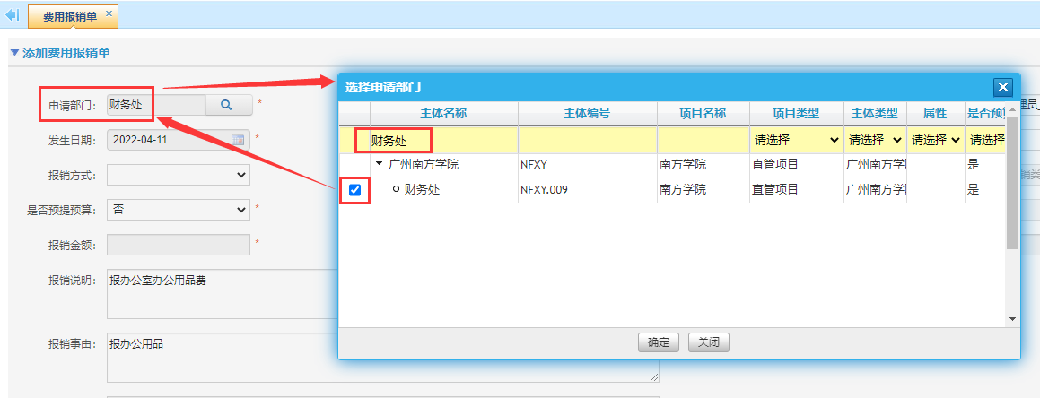

第二步：选择收付款方
点击【新增】，系统会自动带出收付款方信息。
选中收款方，点击【修改】，可修改当前收款方；付款方保持系统默认，无须修改。
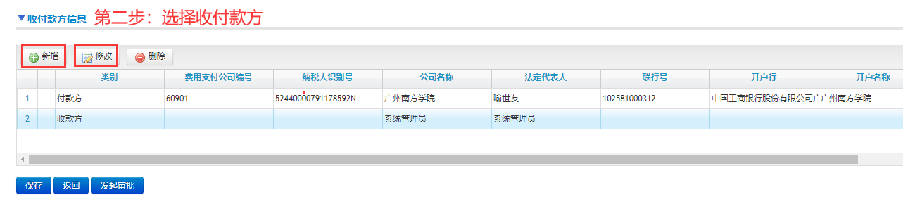

对私支付：【数据源】选择【个人】 — 【公司/个人名称】输入收款人姓名查询。如查询不到人员信息，请联系财务处人员。
对公支付：【数据源】选择【供应商库】— 【公司/个人名称】输入收款单位名称查询。如查询不到相应单位，请在【一站式服务大厅】申请新增客商，流程结束后方可选择收款方。
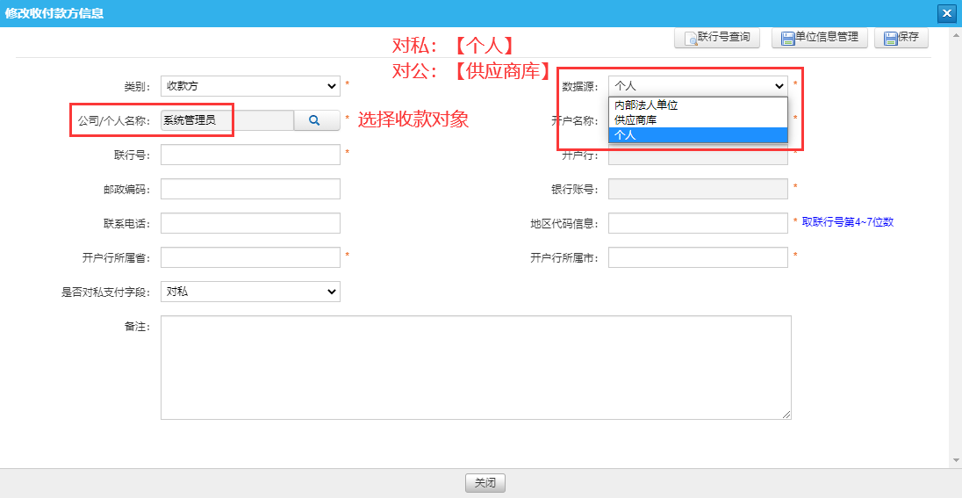
完成上述步骤，确认收款方信息无误后点击【保存】。

第三步：填写费用报销单明细
点击【新增】，选择要报销的预算主体和预算科目。
【预算主体】：选择要报销的预算主体，与最开始的【申请部门】保持一致。
【预算科目】：根据 选择的预算主体 以及 计划报销的费用，选择对应的最末级的预算科目。
【开票日期】：系统默认为费用报销单的发生日期。如系统没有带出日期，请按发生日期的时间填写并按回车键保存。
【含税金额】：选择的预算科目底下包含的费用金额，填完按回车保存。如有多张发票的，只须填写对应科目合计的含税金额（即报销金额），无须修改税率。
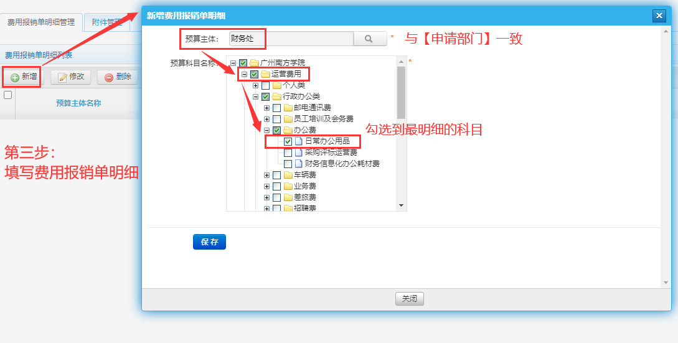
预算主体为实体部门的，以报销财务处的办公费项目为例，【预算主体】选择【财务处】，【预算科目】选择【运营费用】—【行政办公类】—【办公费】—【日常办公用品】。
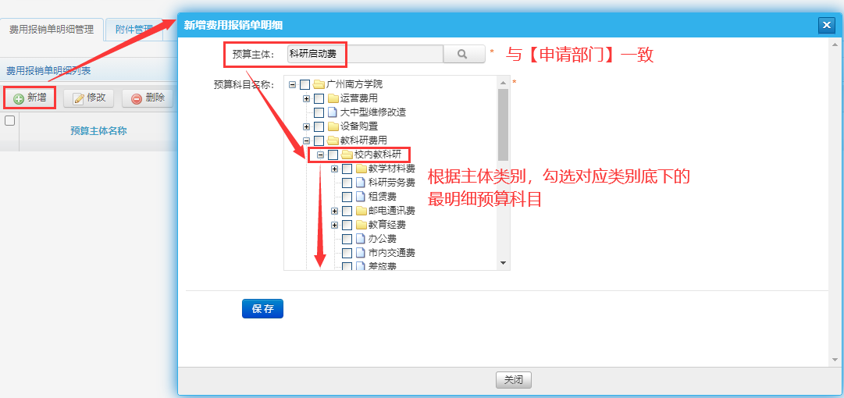
预算主体为虚拟主体的，以在科研启动费项目里报销调研时发生的餐费为例，【预算主体】选择【科研启动费】，【预算科目】选择【教科研费用】—【校内教科研】—【调研费】。

第四步：上传附件材料
发起审批流程之前，点击【附件管理】，将报销的所有附件材料扫描上传，上传文件支持PDF、JPG和PNG格式。其中：
【添加其他附件】：用于影像的存档。需要上传报销的所有附件材料（包括纸质发票），支持合并为一个文件上传。
【添加发票】：用于查验电子发票是否已使用过。需要逐张上传报销的所有电子发票，系统才能进行查验。如电子发票已经报销，系统会弹出提示。如对发票查验结果存在疑问，请联系财务处。
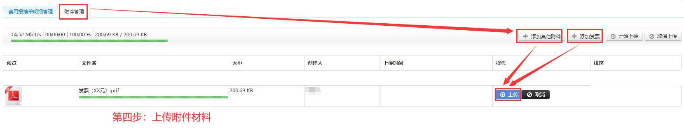
确认上传的附件材料齐全无误，开始走审批流程。

第五步：发起审批流程
点击【发起审批】，经办人根据选择的预算主体、预算科目以及收款对象，选择对应的审批流程。
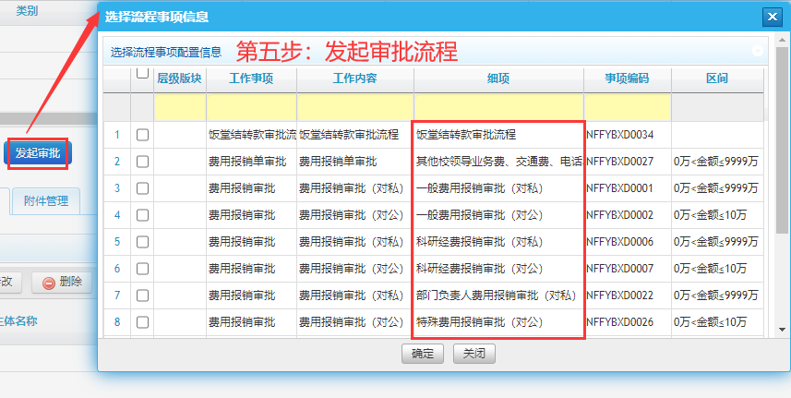

选择完审批流程，系统自动跳转到单据审批界面，经办人填写审批说明，点击【发起审批】。之后进入【首页】—【流程待办】模块，找到对应的单据，再次填写审批说明，点击【发起审批】，并选择报销的审批人，点击【提交下一步】推送流程。
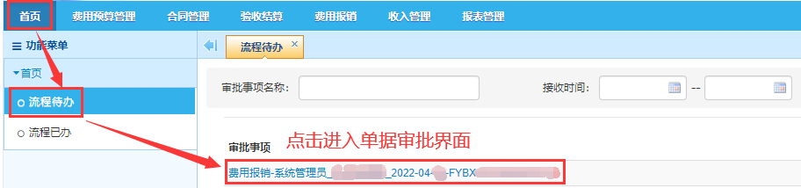
这里以一般费用对私报销流程为例。不同的报销流程，需要经过的报销审批人有所不同。
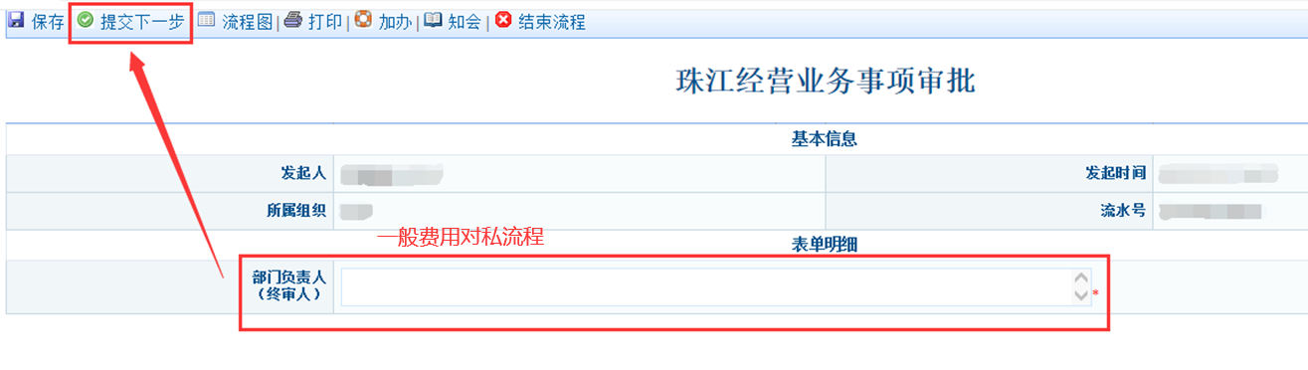
审批人可以通过【首页】—【流程待办】模块进行PC端审批，也可以通过微信小程序【合动力V快乐工作】进行手机端审批（操作方法详见【合动力V快乐工作操作指南】PPT）。
需要注意的是，当报销单状态为【暂存】时，单据可编辑修改；报销单状态为【审批中】或【审批通过】时，单据则不能修改。

第六步：报销单审批打印
审批流程全部完成之后，此时报销单的状态变更为【审批通过】，点击【报销单审批打印】，将打印下来的审批单和报销需要的所有纸质材料提交到财务处。
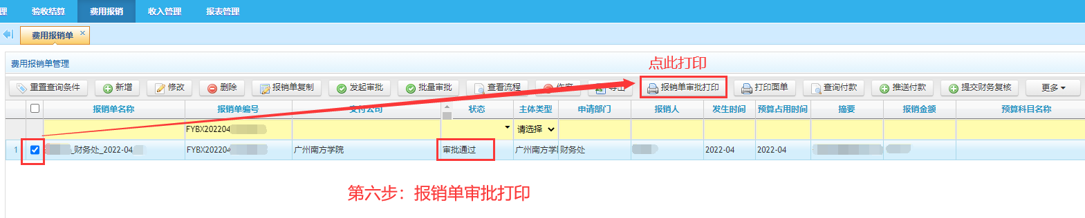
完成以上步骤，交单成功！

二、差旅费报销流程
进入【费用报销】模块 —【差旅费报销单】— 点击【新增】。
所有差旅费的报销均在此完成，差旅费报销单制作步骤参照费用报销流程步骤。
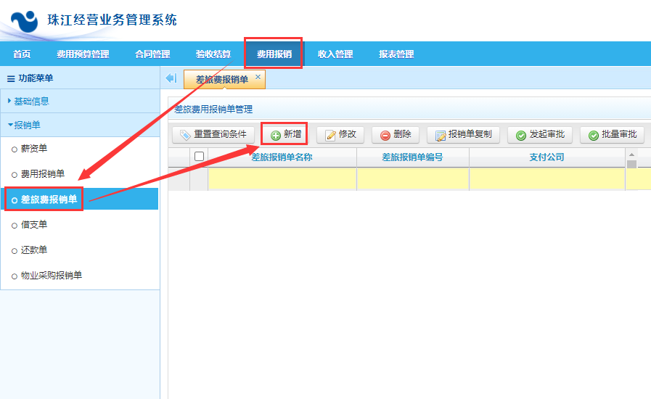
需要注意的是，在第三步填写差旅费报销单明细时，选择完预算主体和预算科目之后，还需要填写差旅行程的发生时间、地点以及各项明细费用等具体内容，并确认是否超出学校差旅费报销标准。
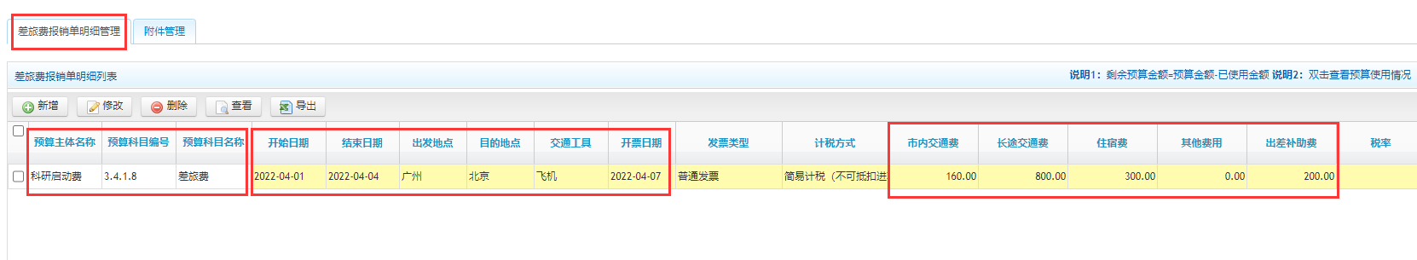
其中：【长途交通费】为城市间交通费，【出差补助费】为伙食补助费，【其他费用】为除了交通、住宿、伙食以外的符合学校差旅费报销规定的费用（如交通意外保险费等）。
上传完差旅费报销的附件材料，点击【发起审批】，经办人根据选择的预算主体、预算科目以及收款对象，选择对应的审批流程。
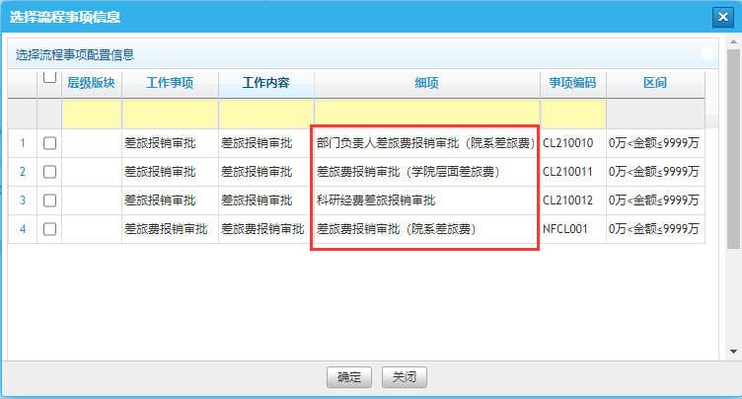
选择完审批流程，之后的操作步骤参照费用报销流程步骤。
三、借支单报销流程
进入【费用报销】模块 —【借支单】— 勾选要冲账的历史借款单 — 点击【更多】。
【生成借支报销】：用于发票冲账。凭借与该笔借款对应的发票，制作冲账报销单。
【生成还款单】：用于归还款项。除去发票冲账的部分，剩余未还的部分需要先将对应的款项汇回学校银行账户，之后在此制作还款单。
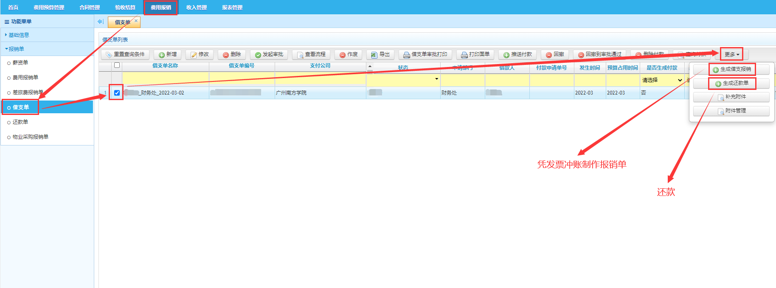
点击【生成借支报销】，系统会自动跳转到费用报销单界面，制作步骤参照费用报销流程步骤。发起审批流程时，需要根据当时借款的收款对象来选择对应的冲账流程。
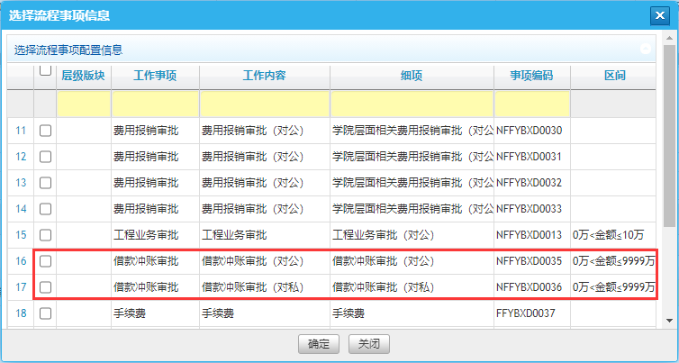
点击【生成还款单】，系统会自动跳转到还款单界面。
四、经费使用情况查询
进入【报表管理】模块 —【预算使用查询】。
【是否预提预算】：选择【非预提】。
【主体类型】：选择【广州南方学院】。
【预算主体名称】：根据需要查询的经费进行选择。
【预算科目名称】：根据需要查询的经费进行选择（建议只勾选对应的预算科目，如一次全部勾选，数据量大容易造成系统卡顿）。
点击左上角【刷新】按钮，系统会显示经费使用情况表，界面右拉可查看当年度汇总数据。
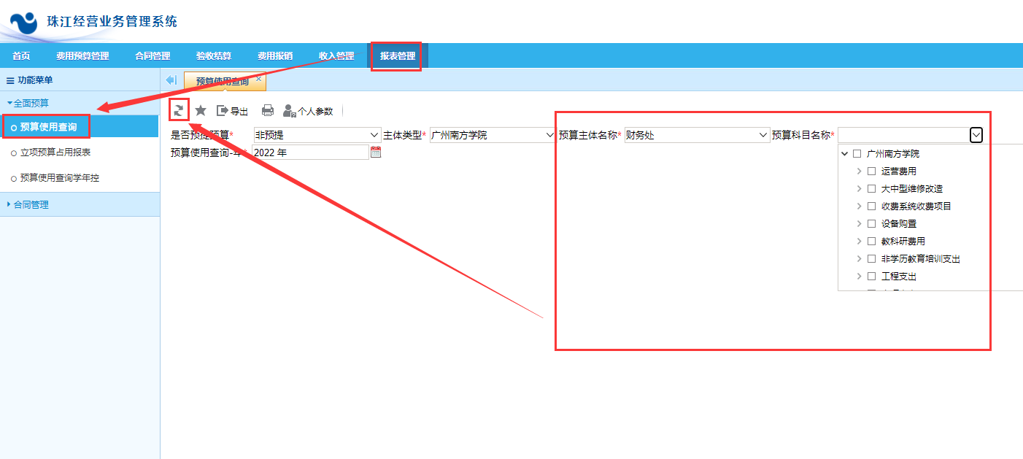

五、系统做单常见问题解答
Q1：预算主体和预算科目是什么？
A1：【预算主体】分为【实体部门】和【虚拟主体】。
1、预算主体为实体部门的：预算主体是实际存在的组织，预算科目相当于平常所说的【项目】。如：报销XX学院（预算主体）的宣传费项目（预算科目）。
2、预算主体为虚拟主体的：预算主体相当于平常所说的【项目】，预算科目是在这个项目里报销的费用类别。如：在XX科研项目（预算主体）报销交通费（预算科目）。

Q2：一笔报销单可以同时列支多项费用吗？
A2：目前同一笔报销单中，一个预算主体底下可以同时选择多个预算科目来进行报销。

Q3：收款人的选择有限制吗？
A3：收款人只能是学校教职工。学生或者校外人员都不能作为收款人（劳务费除外）。

Q4：报销单据已经完成制作，但是无法发起审批？
A4：分两种情况。
1、没有根据预算主体的类别，正确选择对应类别底下的预算科目。
2、使用的经费没有预算，无法报销。

Q5：已经发起审批的单据怎么撤回来？
A5：分三种情况。
1、经办人已发起审批，审批人尚未查看单据。经办人进入【首页】—【流程已办】模块，在单据审批界面点击【回撤】，单据会回到经办人。
2、经办人已发起审批，审批人已查看单据。审批人进入单据审批界面，点击【驳回】，单据会回到经办人。
3、经办人已发起审批，且审批流程已全部完成，单据状态为【审批通过】或【已推送】。请联系财务处，由财务处审核人员进行退回。

Q6：单据已经回到经办人了，可单据的状态依然是【审批中】，无法编辑？
A6：经办人进入单据审批界面，点击【查看权责】 — 【结束流程】，单据状态会由【审批中】变成【暂存】。

Q7：上传电子发票时，系统提示错误要怎么解决？
A7：检查上传的电子发票。如上传的电子发票不完整或不清晰，会影响系统对发票的识别与查验，导致无法上传。如上传的电子发票完整且清晰，请联系财务处。

Q8：为什么在报表管理模块查询不到经费的余额？
A8：分两种情况。
1、没有查询权限。经费查询权限只开放给各单位财务对接人、经费负责人以及部分经过授权的人员。
2、查询的经费没有预算。

